**ЛАБОРАТОРНА РОБОТА №9**

**Виконала**

**Студентка групи ПМО-11**

**Чоп софія**

**Тема:** Команди передачі управління та організація циклів в Assembler

**Мета роботи.** Використовуючи середовище Visual Studio, на прикладі обчислення математичного виразу освоїти програмування з використанням команд переходу та циклів на мові Assembler.

Програма для обчислення виразу:

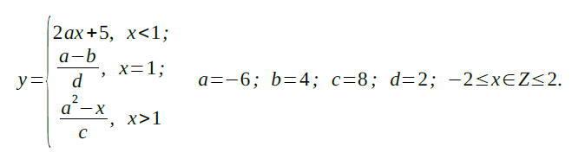

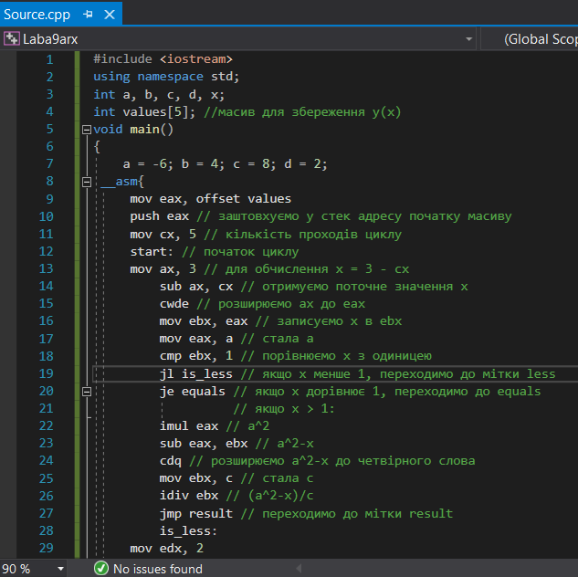

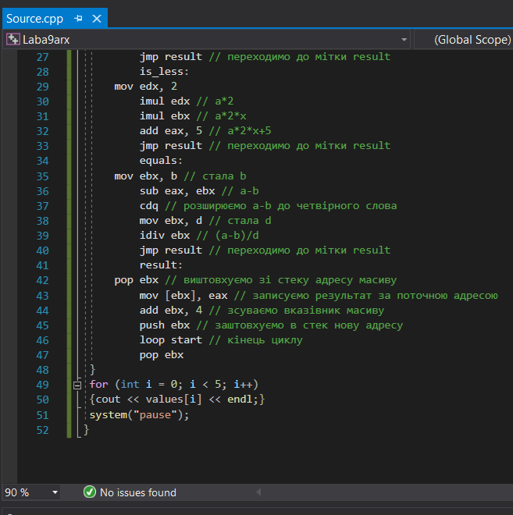

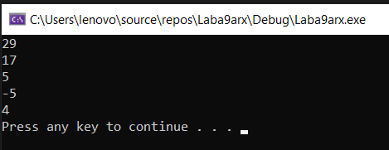

Варіант 18:

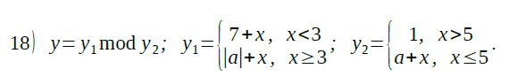

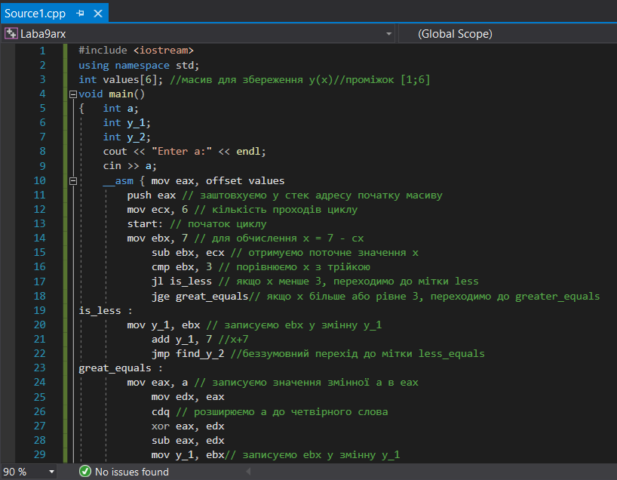

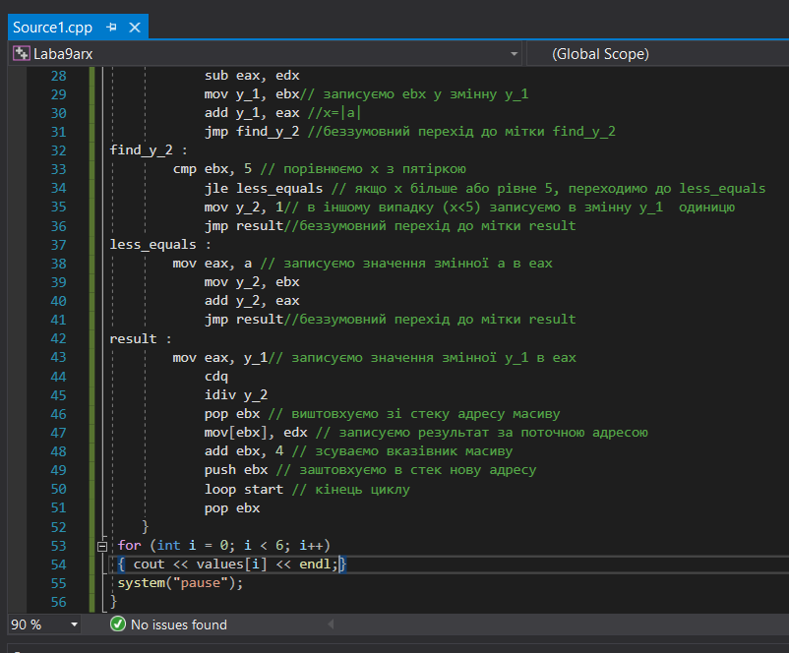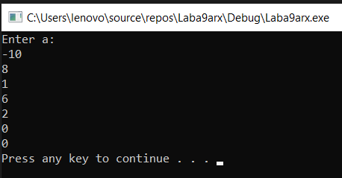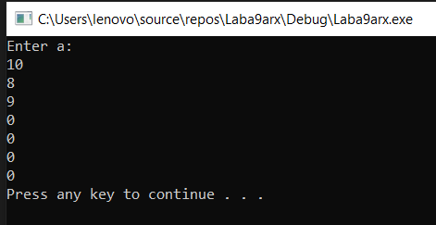

**Висновок:** Використовуючи середовище Visual Studio, реалізувала програму обчислення математичного виразу на мові Assembler, освоїла використання команд переходу та циклів на цій мові.